Теоретическая часть
Перед тем, как разбираться, что такое дерево Фенвика, сначала нужно понять, что такое префиксные суммы.

Префиксные суммы
Префиксными суммами массива A = $\left[a_{0} , a_{1} , a_{2} , … , a\right]$ называется массив S = $\left[s_{0} , s_{1} , s_{2} , … , s_{n}\right]$, определенный следующим образом:
​s₀​ = 0
s₁​ = a₀​
s₂​ = a₀ + a₁
​s₃​ = a₀ + a₁ ​+ a₂
​…
s_{n} = a₀​ + a₁ ​+ … + a_{n-1}​​
В данной индексации получается, что
- длина массива S на единицу больше длины массива A,
- s_{k} равен сумме первых k элементов массива A, кроме a_{k},
- s₀​ всегда равен 0.
Формулу для s_{k} можно записать рекуррентно как s_{k+1} = s_{k} + a_{k}​.

Дерево Фенвика
Дерево Фенвика или двоичное индексированное дерево (binary indexed tree) – структура данных, которая на многих задачах заменяет собой дерево отрезков, но при этом работает за O(logn), требует минимально возможное количество памяти O(n), намного быстрее пишется и легче обобщается на большие размерности.
Пусть дан массив $A=\left[a_{0} , a_{1} , . , ..a_{n-1}\right]$. Деревом Фенвика будем называть массив $T$ из $n$ элементов: $T_{i}=\sum_{k=F\left(i\right)}^{i}{a_{k}}$, где $i=0..n-1$ и $F\left(i\right)$— некоторая функция, от выбора которой зависит время работы операций над деревом. Есть две функции
- $F_{1}\left(x\right)$ = x & (x + 1) – для 0-индексации; эту функцию можно вычислять и по другой формуле: $F\left(x\right)=x-2^{h\left(x\right)}+1,$ где $h\left(x\right)$— количество подряд идущих единиц в конце бинарной записи числа $x$,
- $F_{2}\left(x\right)$ = x - (x & -x) + 1 – для 1-индексации,
где & - побитовое логическое И.
Обе функции позволяют делать операции вставки и изменения элемента за время $O\left(\log{n}\right)$.
Визуализация дерева Фенвика для первой формулы
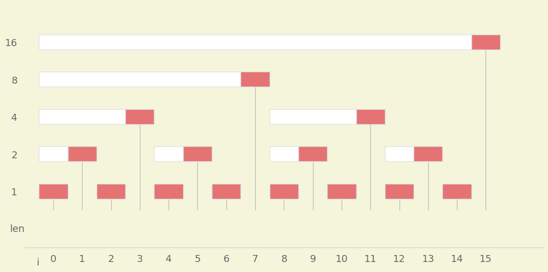
Визуализация дерева Фенвика для второй формулы
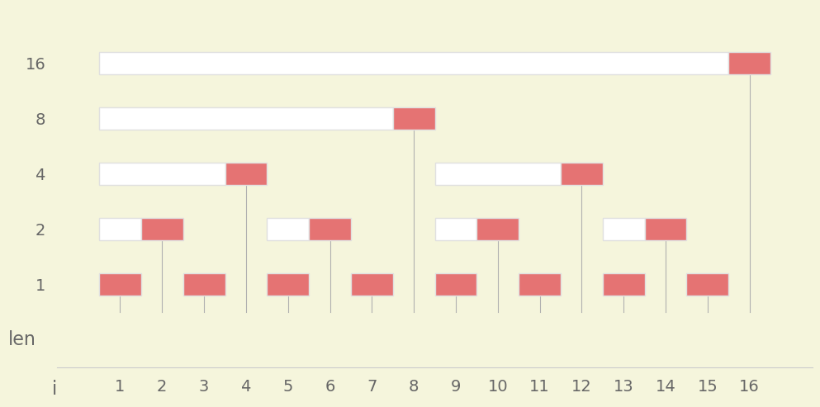
Как видно из иллюстраций для обеих формул структура выглядит одинаково, и отличаются только индексы.
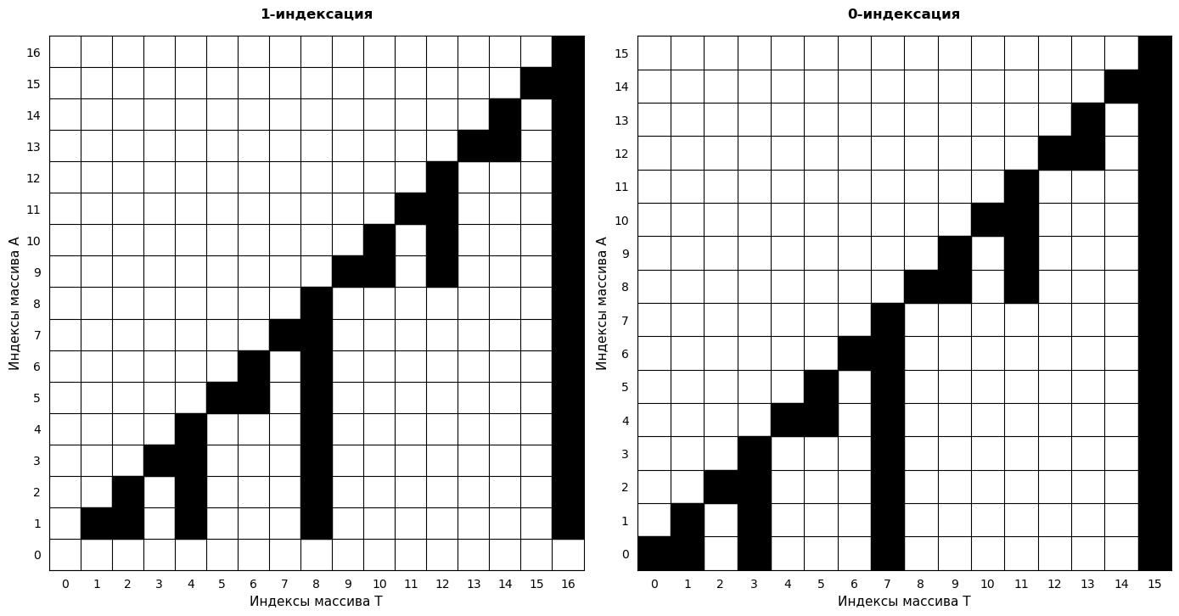
Также дерево Фенвика можно визуально представить в виде матрицы покрытия, у которой по горизонтали представлены индексы элементов массива дерева Фенвика, а по вертикальной оси – индексы элементов исходного массива. Так, закрашенные клетки по вертикали для каждого из индексов массива T входят в значение, которое хранится на этом индексе.
$T_{3}=A_{0}+A_{1}+A_{2}+A_{3}$ – для 0-индексации
По горизонтали видно, в какие узлы дерева T элемент $A_{i}$ входит. Например, $A_{3}$ входит в $T_{3}$, $T_{7}$ и $T_{15}$ для 0-индексации.
В дальнейшем будет удобно сверять расчеты по данным изображениям.
Реализуем дерево Фенвика для обоих формул. Инициализация для 0-индексации будет выглядеть следующим образом:
class FenwickTree:
def __init__(self, a):
"""
Создаёт дерево Фенвика с нулевой индексацией

a — исходный массив
self.n — количество элементов
self.a — копия исходного массива
self.t — внутренний массив дерева
"""

self.a = a.copy() # копия исходного массива, чтобы метод set() мог узнать старое значение
# элемента и вычислить величину изменения.

self.n = len(a)
self.t = [0] * self.n # количество элементов в дереве Фенвика совпадает
# с количеством элементов исходного массива, так как индексация с 0

# построение дерева Фенвика
for i in range(self.n):
self.add(i, a[i])
Для 1-индексации инициализация будет выглядеть аналогично, но только внутренний массив $t$ будет состоять из $n+1$ элементов.
self.t = [0] * (self.n + 1) # на 1 больше, так как индексация начинается с 1 (0 не используется)
А в метод $add$ будет передано не $i$, а $i+1$. Построение самого дерева через метод $add$ в цикле будет рассмотрено подробнее дальше.
Запрос обновления
Когда мы изменяем $k$-ю ячейку исходного массива, мы обновляем все $T_{i}$, в которых учтена эта ячейка.
Для пересчёта дерева Фенвика при изменении величины $a_{k}$ необходимо изменить элементы дерева $T_{i}$, для индексов $i$ которых верно неравенство $F\left(i\right)⩽k⩽i$. Это значит, что нам необходимо изменить $T_{i}$, если индекс измененного значения $k$ попадает в диапазон от начала отрезка $F\left(i\right)$ до его конца $i$, так как $T_{i}$ хранит суммы элементов массива A от $F\left(i\right)$ до $i$.

Рассмотрим на формуле $F\left(x\right)$ = x & (x + 1).
Все такие $i$, для которых меняется $T_{i}$ при изменении $a_{k}$, можно найти по формуле $i_{next}=i_{prev}∣\left(i_{prev}+1\right)$, где $∣$ — это операция побитового логического ИЛИ.
Заметим, что $F\left(i\right)$ возрастает немонотонно. Поэтому нельзя просто перебирать значения от $k$, пока не нарушается условие. Например, пусть $k=3$. При данной стратегии на следующем шаге ($i=4$) нарушится условие и мы прекратим пересчитывать $T_{i}$. Но тогда мы упускаем остальные значения $i$, например $7$.
$$i_{10}$$ | $$0$$ | $$1$$ | $$2$$ | $$3$$ | $$4$$ | $$5$$ | $$6$$ | $$7$$ | $$8$$ | $$9$$ | $$10$$
$$i_{2}$$ | $$0000$$ | $$0001$$ | $$0010$$ | $$0011$$ | $$0100$$ | $$0101$$ | $$0110$$ | $$0111$$ | $$1000$$ | $$1001$$ | $$1010$$
$${F(i)}_{2}$$ | $$0000$$ | $$0000$$ | $$0010$$ | $$0000$$ | $$0100$$ | $$0100$$ | $$0110$$ | $$0000$$ | $$1000$$ | $$1000$$ | $$1010$$
$${F(i)}_{10}$$ | $$0$$ | $$0$$ | $$2$$ | $$0$$ | $$4$$ | $$4$$ | $$6$$ | $$0$$ | $$8$$ | $$8$$ | $$10$$

Все $i$ мы можем получить следующим образом: $i_{next}=i_{prev}∣\left(i_{prev}+1\right)$. Следующим элементом в последовательности будет элемент, у которого первый с конца ноль превратится в единицу. Можно заметить, что если к исходному элементу прибавить единицу, то необходимый ноль обратится в единицу, но при этом все следующие единицы обнулятся. Чтобы обратно их превратить в единицы, применим операцию ИЛИ. Таким образом все нули в конце превратятся в единицы и мы получим нужный элемент.
$$i_{prev}$$ | $$…011…1$$
$$i_{prev}+1$$ | $$…100…0$$
$$i_{next}$$ | $$…111…1$$
Данная последовательность строго возрастает и в худшем случае будет применена логарифм раз, так как добавляет каждый раз по одной единице в двоичном разложении числа $i$.
Напишем метод, который будет прибавлять к элементу $a_{i}$ число $delta$, и при этом меняет соответствующие частичные суммы. Так как наш массив содержит $n$ элементов, то мы будем искать $i_{next}$ до тех пор, пока оно не превышает значение $n$.
def add(self, k, delta):
"""
Увеличивает исходный элемент с индексом k на delta

k — индекс исходного массива, начинается с 0
delta — величина изменения
"""

# пока индекс находится внутри дерева,
# обновляем все элементы, содержащие изменяемый элемент
while k < self.n:
self.t[k] += delta
k = k | (k + 1)
Если требуется заменить значение элемента $a_{i}$ на $x$, то это можно сделать с помощью вычисления разности $x$ и $a_{i}$, а далее можно свести эту задачу к операции прибавления $delta$ к $a_{i}$.
def set(self, i, x):
"""
Устанавливает исходный элемент с индексом i
в новое значение x

i — индекс исходного массива, начинается с 0
x — новое значение
"""

delta = x – self.a[i]

# обновляем копию исходного массива
self.a[i] += delta
self.add(i, delta)
Построение дерева можно осуществить, если использовать метод $add$ для каждого элемента массива $A$. Тогда мы получим время работы $O\left(n\log{n}\right)$.
# построение дерева Фенвика
for i in range(self.n):
self.add(i, a[i])

Рассмотрим на формуле $F\left(x\right)$ = x - (x & -x) + 1.
В этой формуле x & -x означает возвращение последнего единичного бита в двоичной записи x. Для представления отрицательного числа в десятичной системе счисления следует:
- Представить исходное число в двоичной системе;
- Инвертировать все биты;
- Прибавить единицу к полученной двоичной записи.
Теперь мы можем доказать утверждение выше. Когда мы сделаем &, в префиксе до младшего единичного бита все биты x и -x будут противоположными, младший единичный бит останется единичным, а на суффиксе все как было нулями, так и осталось. Следовательно, останется только этот самый младший единичный бит, что мы и доказывали.
$$i_{10}$$ | $$1$$ | $$2$$ | $$3$$ | $$4$$ | $$5$$ | $$6$$ | $$7$$ | $$8$$ | $$9$$ | $$10$$
$$i_{2}$$ | $$0001$$ | $$0010$$ | $$0011$$ | $$0100$$ | $$0101$$ | $$0110$$ | $$0111$$ | $$1000$$ | $$1001$$ | $$1010$$
$${-i}_{2}$$ | $$1111$$ | $$1110$$ | $$1101$$ | $$1110$$ | $$1011$$ | $$1010$$ | $$1001$$ | $$1000$$ | $$0111$$ | $$0110$$
$$i_{2} \&-i_{2}$$ | $$0001$$ | $$0010$$ | $$0001$$ | $$0100$$ | $$0001$$ | $$0010$$ | $$0001$$ | $$1000$$ | $$0001$$ | $$0010$$
$${{(i}_{2} \&-i_{2})}_{10}$$ | 1 | 2 | 1 | 4 | 1 | 2 | 1 | 8 | 1 | 2

Так как $F\left(0\right)=1>0$, то $\left[0 , F\left(0\right)\right]$ не является корректным отрезком. Именно поэтому нам будет удобнее хранить массив в 1-индексации и не использовать $T_{0}$.
Все $i$ мы можем получить следующим образом: $i_{next}=i_{prev}+\left(i_{prev} \&-i_{prev}\right)$. Следующим элементом в последовательности будет элемент, у которого к первой с конца единице была прибавлена единица. Таким образом, мы каждый раз увеличиваем $i$ на степень двойки.
Напишем функцию, которая будет прибавлять к элементу $a_{i}$ число $delta$, и при этом меняет соответствующие частичные суммы. Так как наш массив содержит $n$ элементов, то мы будем искать $i_{next}$ до тех пор, пока оно не превышает значение $n$.
def add(self, k, delta):
"""
Увеличивает элемент дерева с индексом k на delta

k — индекс в дереве, начинается с 1
delta — величина изменения
"""

# пока индекс находится внутри дерева,
# обновляем все элементы, содержащие изменяемый элемент
while k <= self.n:
self.t[k] += delta
k += k & -k
Аналогично, если требуется заменить значение элемента $a_{i}$ на $x$.
def set(self, i, x):
"""
Устанавливает исходный элемент с индексом i в значение x

i — индекс исходного массива, начинается с 0
x — новое значение элемента
"""

delta = x - self.a[i]

# обновляем копию исходного массива
self.a[i] += delta

# так как индексация с 1, а изменяется элемент исходного массива, где индексация с 0,
# то в метод add() передаем i + 1
self.add(i + 1, delta)
Аналогичное построение дерева за $O\left(n\log{n}\right)$. В $add$ передаем $i+1$, потому что индексация идет с единицы, что значит все элементы смещены на один вправо.
# построение дерева Фенвика
for i in range(self.n):
self.add(i + 1, a[i])

Запрос суммы
Когда нам нужна сумма на отрезке, мы будем сводить этот запрос к двум суммам на префиксе:
$$sum\left(l , r\right)=sum\left(r\right)-sum\left(l-1\right)$$Оба этих запроса будем считать по формуле:
$$sum\left(i\right)=T_{i}+sum\left(F\left(i\right)-1\right)$$
Аналогично продолжаем складывать, пока $F\left(i\right)$ не станет равным 0. Покажем, что запрос суммы работает за $O\left(\log{n}\right)$.
Рассмотрим на формуле $F\left(x\right)$ = x & (x + 1).
Выражение $x+1$ в двоичном виде преобразует все хвостовые единицы числа $x$ в нули, а первый встреченный ноль с конца превращает в единицу. Операция $x \& \left(x+1\right)$ оставляет в числе только ту часть, которая стоит левее этого нуля, отрезая хвостовые единицы. Наконец, вычитание единицы из результата инвертирует отрезанную часть, превращая нули в единицы. В результате такого преобразования мы продвигаемся влево по битовой сетке.
Например, для $x=11$:
$$номер шага$$ | 1 | 2
$$x_{10}$$ | 11 | 7
$$x_{2}$$ | 1011 | 0111
$$({x+1)}_{2}$$ | 1100 | 1000
$$x\&({x+1)}_{2}$$ | 1000 | 0000
$$x\&({x+1)}_{10}$$ | 8 | 0
(${F\left(x\right)-1)}_{10}$ | 7 | -1
Цикл завершается, так как условие $x≥0$ становится ложным. Как видно, за два шага мы полностью обнулили число, состоящее из 4 бит. На каждом шаге данного алгоритма текущее значение индекса строго уменьшается, а количество итераций также ограничено длиной двоичной записи исходного числа. Поскольку максимальное значение индекса ограничено размером массива $n$, число шагов в худшем случае не превышает $\log_{2}n$, что подтверждает логарифмическую сложность $O\left(\log{n}\right)$ и для 0-индексации.
Реализация:
def prefix_sum(self, r):
"""
Возвращает сумму исходного массива от 0 до r включительно

r — индекс последнего элемента префикса
Индексация начинается с 0
"""

total = 0 # накапливаем сумму

# пока остаются элементы, которые мы можем добавить в сумму
# (условие не строгое, потому что 0-индексация и в нуле тоже может быть значение)
while r >= 0:
total += self.t[r]
r = (r & (r + 1)) - 1

return total
Используя метод $prefix_sum$, можно посчитать сумму на отрезке:
def range_sum(self, l, r):
"""
Возвращает сумму на отрезке [l, r]

l и r — индексы исходного массива,
индексация начинается с 0
"""

return self.prefix_sum(r) - self.prefix_sum(l - 1)

Рассмотрим на формуле $F\left(x\right)$ = x - (x & -x) + 1.
В 1-индексации алгоритм вычисления суммы движется справа налево, переходя от индекса $x$ к индексу $x-\left(x \& -x\right)$. Операция $x \& -x$ находит крайнюю правую единицу в двоичной записи числа $x$. Вычитание этой величины из $x$ заменяет последнюю единицу на ноль.
Рассмотрим пример $x=13$:
$$номер шага$$ | 1 | 2 | 3
$$x_{10}$$ | 13 | 12 | 8
$$x_{2}$$ | 1101 | 1100 | 1000
$$({x\&-x)}_{2}$$ | 0001 | 0100 | 1000
$$({x\&-x)}_{10}$$ | 1 | 4 | 8
(${F\left(x\right)-1)}_{10}$ | 12 | 8 | 0
Цикл завершается, так как $x=0$. Как видно из примера, на каждом шаге алгоритм гарантированно уничтожает ровно одну единицу в двоичном представлении индекса, следовательно, количество итераций цикла не может превышать количество единиц в двоичной записи числа, а в худшем случае — общее количество бит в числе $x$, которое равно $\log_{2}x+1$. Таким образом, сложность запроса составляет $O\left(\log{n}\right)$.
Реализация:
def prefix_sum(self, r):
"""
Возвращает сумму исходного массива от 0 до r включительно

r — индекс последнего элемента исходного массива,
до которого включительно мы хотим произвести сумму
"""

r += 1 # так как у нас индексация с 1, а изначально r - индекс исходного массива
total = 0 # накапливаем сумму

# пока остаются элементы, которые мы можем добавить в сумму
while r > 0:
total += self.t[r]
r -= r & -r

return total
Аналогично, используя метод $prefix_sum$, можно посчитать сумму на отрезке:
def range_sum(self, l, r):
"""
Возвращает сумму на отрезке [l, r]

l и r — индексы исходного массива,
индексация начинается с 0
"""

return self.prefix_sum(r) - self.prefix_sum(l - 1)

Сравнение дерева Фенвика и дерева отрезков
- Дерево Фенвика занимает в константное значение раз меньше памяти, чем дерево отрезков. Это следует из того, что дерево Фенвика хранит только значение операции для каких-то элементов, а дерево отрезков хранит сами элементы и частичные результаты операции на подотрезках, поэтому оно занимает как минимум в два раза больше памяти.
- Дерево Фенвика проще в реализации.
- Операция на отрезке, для которой строится дерево Фенвика, должна быть обратимой, а это значит, что минимум (как и максимум) на отрезке это дерево считать не может, в отличие от дерева отрезков. Но если нам требуется найти минимум на префиксе, то дерево Фенвика справится с этой задачей. Такое дерево Фенвика поддерживает операцию уменьшения элементов массива. Пересчёт минимума в дереве происходит быстрее, чем обновление массива минимумов на префиксе.

Список литературы
- https://ru.algorithmica.org/cs/range-queries/fenwick/
- https://neerc.ifmo.ru/wiki/index.php?title=Дерево_Фенвика

